КРАСНОЯРСКИЙ КРАЙ
ПИРОВСКИЙ РАЙОН
ПИРОВСКИЙ РАЙОННЫЙ СОВЕТ ДЕПУТАТОВ

РЕШЕНИЕ

с. Пировское
28.04.2015 № 59-389р

О передаче муниципального имущества в безвозмездное пользование

Рассмотрев предложение администрации района о передаче муниципального имущества в безвозмездное пользование, в соответствии с п. 2 ст. 51 Федерального закона от 06.10.2003 № 131-ФЗ «Об общих принципах организации местного самоуправлении в Российской Федерации», руководствуясь ст. 17.1 Федерального закона от 26.07.2006 № 135-ФЗ «О защите конкуренции», п. 8.4 Положения о порядке управления и распоряжения имуществом, находящимся в муниципальной собственности Пировского района, утвержденного решением Пировского районного Совета депутатов от 13.05.2011 № 16-93р, Уставом Пировского района, Пировский районный Совет депутатов РЕШИЛ:
1. Разрешить передачу в безвозмездное пользование сроком на 5 лет Агентству записи актов гражданского состояния Красноярского края муниципального имущества в составе согласно Приложению.
2. Ссудодателем муниципального имущества назначить администрацию Пировского района.
3. Решение вступает в силу с момента его подписания.
4. Контроль за выполнением данного решения возложить на постоянную комиссию по бюджету и налоговой политике.

Глава Пировского района –
председатель Пировского
районного Совета депутатов А.И. Евсеев

Приложение к Решению
Пировского районного Совета депутатов
от 28.04.2015 г. № 59-389р

Перечень
муниципального имущества, передаваемого в безвозмездное пользование Агентству записи актов гражданского состояния Красноярского края
№ п/п | Описание и тех. характеристики имущества | Местоположение | Срок действия договора | Целевое использование
1 | Помещения № 29, 30 первого этажа общей площадью  35,8 кв. м в нежилом административном здании | Красноярский край, Пировский район,  с. Пировское, ул. Ленина, д. 27 | 5 лет | Для служебного пользования

ПЛАН-СХЕМА ПЕРЕДАВАЕМОГО ИМУЩЕСТВА
1 ЭТАЖ
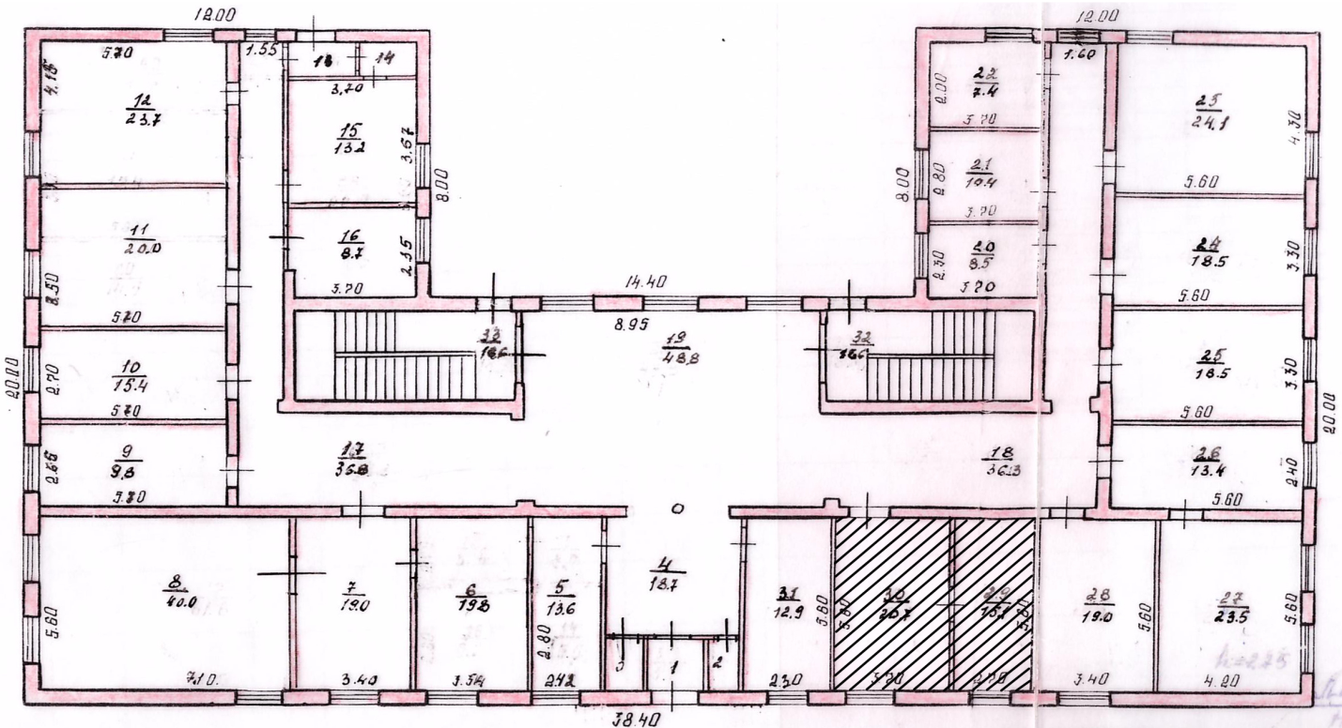

– площадь, передаваемая в безвозмездное пользование
Агентству записи актов гражданского состояния Красноярского края

